Compte rendu dernière séance

AUSSEDAT Arthur G4

Pour cette dernière séance je me suis occupé de plusieurs choses :

Premièrement j’ai récupéré la structure en bois qui accueillera la tirelire et j’ai commencé à l’assembler

J’ai ensuite réalisé une modélisation des tubes car j’ai eu des problèmes pour les fixer sur la structure, je les ai donc reliés entre eux.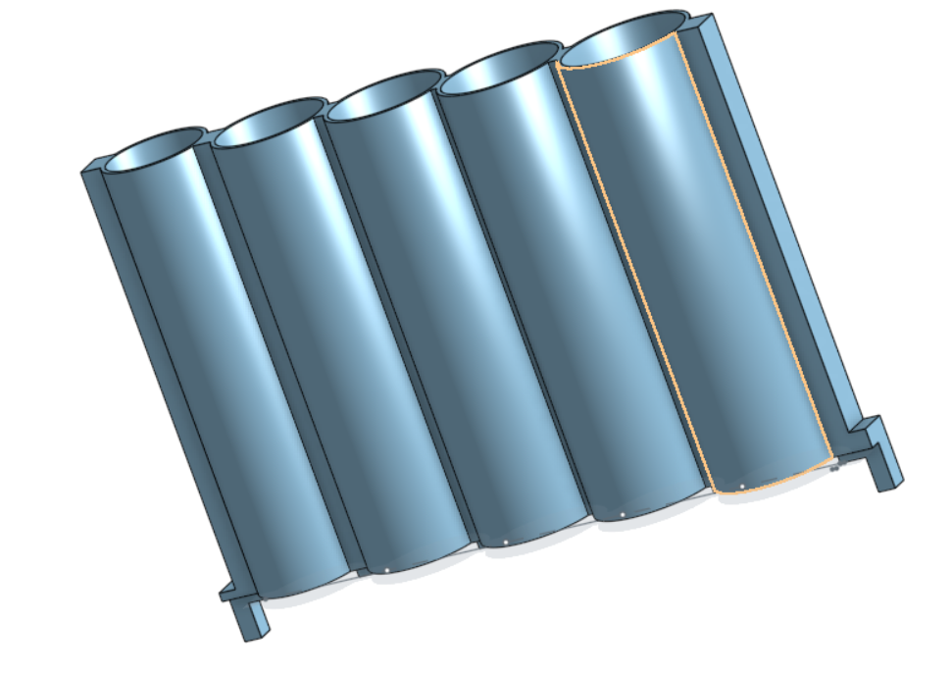

Ensuite, j’ai ajouté tous les morceaux de codes que j’avais écrit ensemble pour faire le code final.

Pour l’instant j’ai un problème avec le Bluetooth mais cela est probablement due aux interférences dans la salle de classe, je réessayerai chez moi.

En dehors de ça, le code fonctionne parfaitement, la logique de redistribution des pièces et bonne et les servomoteurs s’activent au bon moment.

Je fais cependant, face à un très gros problème, pousser les pièces avec les servomoteurs est beaucoup plus compliqué que ce que je pensais et rien ne semble fonctionner.

J’ai réalisé un deuxième bras pour pousser la pièce

Mais ça n’a pas l’air de fonctionner. Je ne sais donc pas vraiment ce que je vais faire pour ce problème.

Pour finir j’ai réalisé l’interface sur le téléphone qui contrôlera la tirelire avec le code du Bluetooth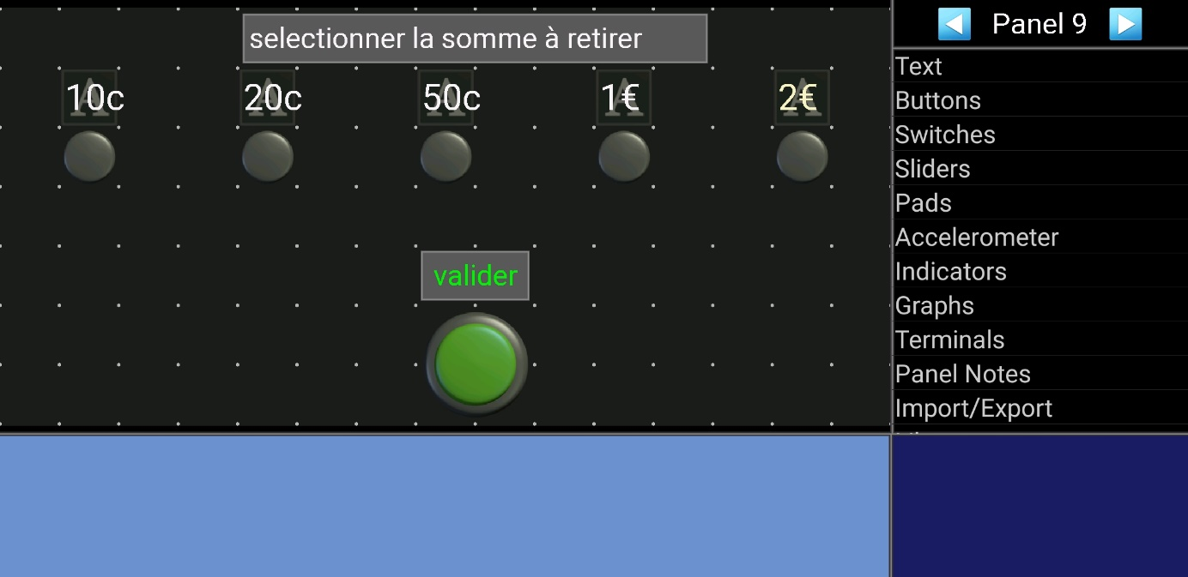

Chaque bouton envoi une lettre différente et le programme agit en fonction

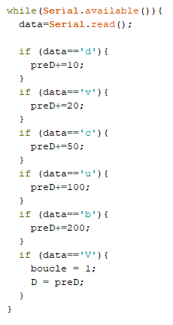

‘preD’ augmente donc en fonction de ce que l’utilisateur souhaite retirer et lorsqu’il valide je donne cette valeur a ‘D’ qui est ma variable contenant valeur de ce qu’il faut rendre.